НАЦІОНАЛЬНИЙ ТЕХНІЧНИЙ УНІВЕРСИТЕТ

«ХАРКІВСЬКИЙ ПОЛІТЕХНІЧНИЙ ІНСТИТУТ»

Кафедра «Обчислювальної техніки та програмування»

Звіт з лабораторної роботи №6

Тема: «Масиви»

Виконала:

ст. гр. КІТ-120в Берест Діана

Перевірив:

Бульба Сергій Сергійови

Харків 2020

**1.Вимоги**

**1.1 Розробник**

Берест Діна Олександрівна

Студентка групи КІТ-120В

20.12.2020

**1.2 Загальне завдання**

Масиви

**1.3 Індивідуальне завдання**

Відсортувати масив цілих чисел методом «бульбашки» за зростанням або за зменшенням залежно від флагу.

**2. Виконання роботи**

**2.1 Визначення варіанту індивідуального завдання**

За формулою :

*Nt = ((Nj-1)%C) + 1;*

*Nt = ((2-1)%6) + 1 = 2.*

**2.2 Функціональне призначення**

Програма призначена для сортування масиву за зростанням або зменшенням залежно від флагу .

**2.3 Створення репозиторію**

Створюю новий репозиторій. На сайті Github створюю, клоную його за допомогоюко манди «gitclone», створюю нові папки, пронумеровані для завдань, командою «mkdir» , копіюю файли «main.c», «Makefile» та інші.

**2.4 Написання коду програми у директорії lab06/1 у файлі main.c (рис.1)**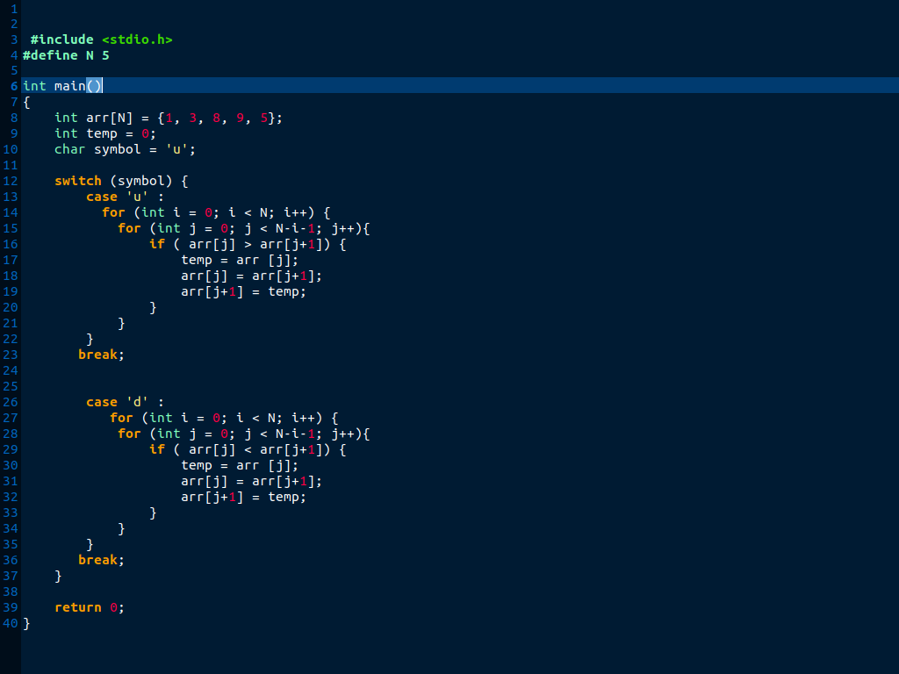

Рисунок 1–Написання коду

**2.5 Компіляція проекту за допомогою команди make (рис.2)**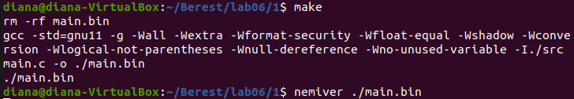

Рисунок 2–Компіляція проекту

**2.3Перевірка за допомогою команди nemiver ./main.bin (рис.3)**

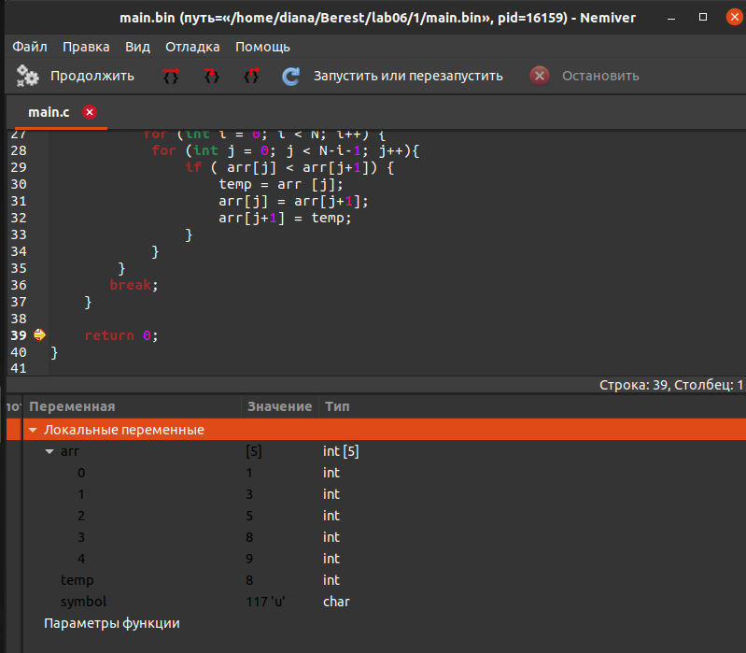

Рисунок 3–Перевірка

**2.5 Блок-схема (рис.4)**

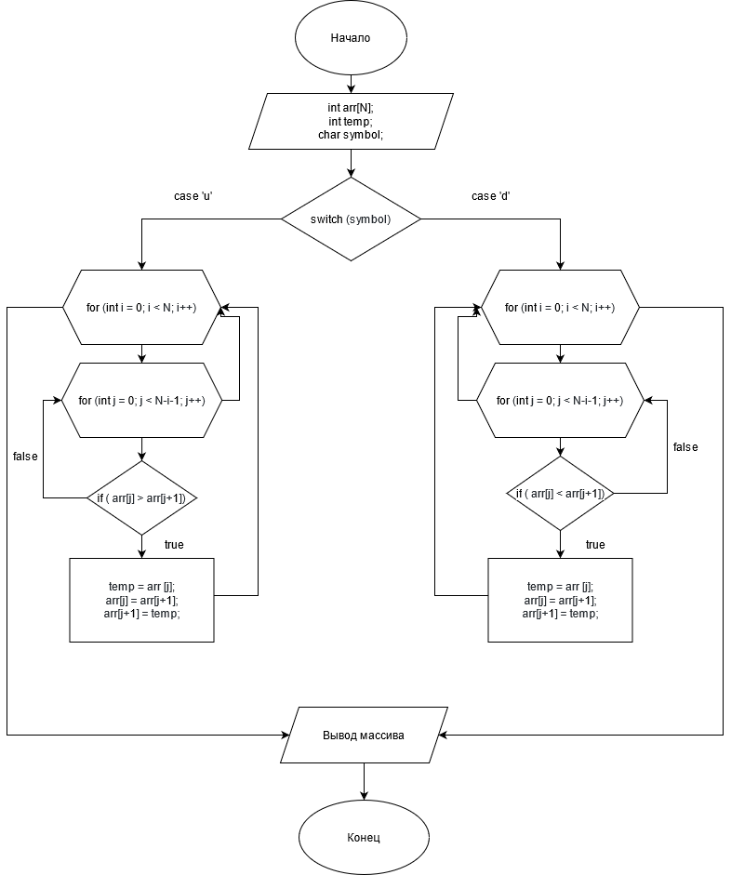

Рисунок 4 – блок-схема

***Висоновок:*** Зробили програму, яка буде сортувати масив за зростанням або зменшенням методом «бульбашки»

**Відповіді на питання:**

1. Коли ми задаємо двовимірний масив, то перший індекс вказує на кількість елементів першого масиву, а другий індекс – скільки елементів у вкладених масивах.
2. Так оголошувати масив не можна. Треба одразу задавати розмірність , щоб не виникало помилок під час компіляції.
3. Якщо порівнювати двовимірний масив з матрицею , то спочатку зберігаються «строки» а потім «стовпці».